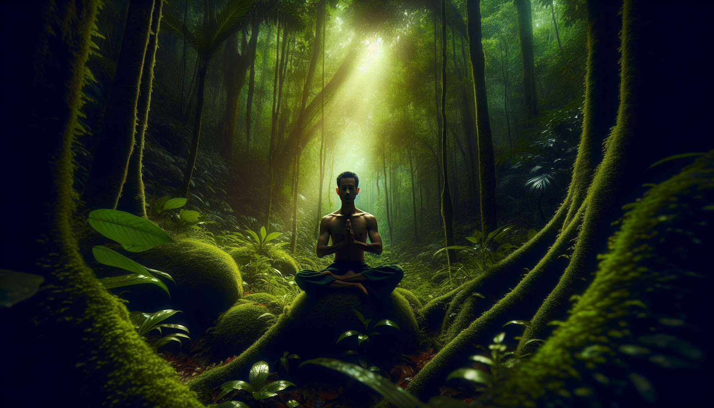

El Ikigai y la espiritualidad están íntimamente relacionados, ya que ambos se refieren a la búsqueda de significado y de profunda conexión con uno mismo, los demás y el universo. Encontrar tu Ikigai en la espiritualidad es descubrir un camino de despertar y autorealización, cultivando una relación íntima con lo sagrado y el misterio de la vida. Es abrirse a una dimensión trascendental de la existencia, que nos conecta con algo más grande que nosotros mismos.  
  
La espiritualidad puede adoptar múltiples formas, dependiendo de las tradiciones culturales, las creencias personales y las aspiraciones de cada uno. Puede ser la práctica de una religión instituida, la exploración de filosofías orientales como el budismo o el taoísmo, el compromiso con prácticas contemplativas como la meditación o la oración, o la conexión con la naturaleza y los ciclos de la Tierra. Lo esencial es encontrar un camino espiritual que resuene con nuestros valores profundos, que nos inspire y nos transforme desde dentro.  
  
Por ejemplo, una persona en busca de significado que decide comprometerse con una práctica de meditación diaria, siguiendo las enseñanzas de un maestro budista. Cultivando la plena conciencia, la bondad y la sabiduría interior, descubre gradualmente su Ikigai en el despertar espiritual y el servicio compasivo a los demás. O un amante de la naturaleza que encuentra su Ikigai al reconectarse cada día con la belleza e inteligencia de la vida, a través de caminatas contemplativas en el bosque y rituales estacionales.  
  
El Ikigai en la espiritualidad nos invita a explorar las cuestiones existenciales fundamentales: ¿quién soy yo? ¿Cuál es el propósito de mi vida? ¿Cómo puedo contribuir al bien del mundo? Al comprometernos con una búsqueda espiritual sincera, aprendemos a conocernos en profundidad, a esclarecer nuestras aspiraciones esenciales y a alinear nuestras acciones con nuestros valores. Desarrollamos una brújula interior que nos guía en momentos de duda y dificultad, y nos da la fuerza para perseverar en nuestro camino de despertar.  
  
La espiritualidad alineada con nuestro Ikigai nos brinda muchos beneficios, tanto a nivel personal como relacional y societal. A nivel personal, nos ayuda a cultivar la paz interior, la resiliencia emocional y la claridad mental. Nos enseña a acoger y trascender nuestros miedos, dudas y limitaciones, para abrazar plenamente nuestro potencial de florecimiento. Nos conecta a una fuente inagotable de significado, alegría y creatividad, que nutre todos los aspectos de nuestra vida.  
  
A nivel relacional, la espiritualidad nos abre a más compasión, empatía y bondad hacia nosotros mismos y hacia los demás. Nos enseña a ver más allá de las apariencias y las diferencias, para reconocer nuestra humanidad compartida y nuestra profunda interdependencia. Nos inspira a cultivar relaciones más auténticas, más amorosas y más nutritivas, basadas en la escucha, el respeto y el apoyo mutuo.  
  
A nivel societal, el compromiso espiritual alineado con nuestro Ikigai nos insta a trabajar por un mundo más justo, más compasivo y más sostenible. Nos da la fuerza y ​​la claridad para levantarnos contra las injusticias, la violencia y la destrucción, y para encarnar valores de paz, solidaridad y respeto por la vida. Nos invita a poner nuestros talentos y energías al servicio del bien común, contribuyendo a proyectos que aportan sentido y esperanza para la humanidad.  
  
Cultivar tu Ikigai en la espiritualidad requiere compromiso, humildad y perseverancia. Elegir conscientemente dar prioridad a tu camino interior, dedicándole tiempo, energía y atención. También implica ser abierto y discernir, para acoger las enseñanzas de sabiduría mientras cultivas tu propio discernimiento. Finalmente, requiere perseverar con suavidad y determinación, aceptando los altibajos del camino espiritual, sin desalentarse ni juzgarse.  
  
Encontrar tu Ikigai en la espiritualidad también significa saber integrar tu práctica espiritual en todos los aspectos de tu vida, sin compartimentarla ni ponerla en un pedestal. Es alimentar una visión sagrada de la cotidianidad, cultivando la presencia y la gratitud en cada momento. Es convertir tu vida en una obra de arte y una ofrenda, infundiendo belleza, creatividad y generosidad. Es convertirse en un artesano de la alegría y un sembrador de esperanza, al servicio del despertar colectivo.  
  
El Ikigai en la espiritualidad es un camino de vida, que nos invita a abrazar plenamente nuestra humanidad para irradiar nuestra divinidad. Nos guía hacia la realización de nuestra naturaleza profunda, reconectándonos con la fuente de amor y sabiduría que reside en nosotros. Nos convierte en buscadores de la verdad, despertadores de conciencia y agentes de cambio, trabajando juntos para un mundo más luminoso. Al cultivar nuestro Ikigai espiritual, nos convertimos en faros en la noche, iluminando el camino para nosotros mismos y para los demás.  
  
Puntos para recordar:  
  
- El Ikigai y la espiritualidad están estrechamente ligados, ya que ambos se refieren a la búsqueda de significado y de conexión profunda con uno mismo, los demás y el universo.  
  
- Encontrar tu Ikigai en la espiritualidad es descubrir un camino de despertar y autorealización, cultivando una relación íntima con lo sagrado y el misterio de la vida.  
  
- Es esencial encontrar un camino espiritual que resuene con nuestros valores profundos, nos inspire y nos transforme desde adentro.  
  
- El Ikigai en la espiritualidad nos invita a explorar las cuestiones existenciales fundamentales: ¿quién soy yo? ¿Cuál es el propósito de mi vida? ¿Cómo puedo contribuir al bienestar del mundo?  
  
- La espiritualidad alineada con nuestro Ikigai nos aporta numerosos beneficios en el plano personal (paz interna, resiliencia emocional, claridad mental), relacional (compasión, empatía, bondad) y societal (compromiso por un mundo más justo y sostenible).  
  
- Cultivar tu Ikigai en la espiritualidad exige compromiso, humildad, perseverancia y la habilidad de integrar tu práctica espiritual en todos los aspectos de tu vida.  
  
- El Ikigai en la espiritualidad es un camino de vida que nos guía hacia la realización de nuestra naturaleza profunda, reconectándonos con la fuente de amor y sabiduría que reside en nosotros, convirtiéndonos en agentes de cambio para un mundo mejor.